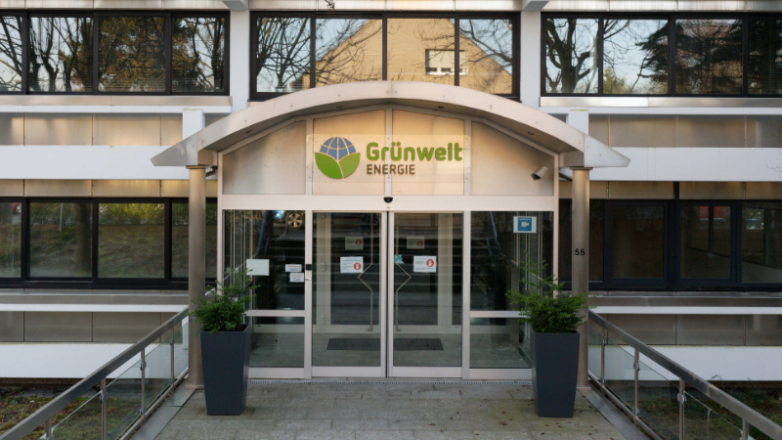
Vom Energieversorger gekündigt: So kannst Du Schadensersatz fordern

Im Dezember stellten der Energieanbieter Stromio und seine Schwesterfirma gas·de (Marke „Grünwelt Energie“) überraschend die Lieferung ein. Bei vielen Kunden galt noch eine Preisgarantie. Seither zahlen die meisten viel höhere Preise für Strom und Gas. Das musst Du Dir aber nicht gefallen lassen: Du kannst eine Entschädigung fordern, schließlich sind die Anbieter nicht pleite.
Erste Möglichkeit: Du erklärst dem ehemaligen Energielieferanten, welche Mehrkosten Dir beim Folgeversorger entstanden sind – und forderst die Differenz ein. Sowohl Stromio als auch gas·de machen dann Angebote. Leser berichten uns von Zahlungen in Höhe von 40 bis 50 Prozent der geforderten Kosten. Nimmst Du an, ist Dein Anspruch auf Schadensersatz damit abgegolten.
Zweite Möglichkeit: Du suchst Dir einen Rechtsdienstleister. Du kannst Dich zum Beispiel an Rightnow wenden. Macht Dir der Dienstleister ein Angebot, zahlt er binnen zwei Wochen. Für Dich ist die Sache dann erledigt – Rightnow klagt auf eigenes Risiko gegen gas·de und Stromio. Ehe Du ein Angebot erhältst, vergehen aber locker sechs Wochen.
Der Energiedienstleister Veneko und der Verein Verbraucherhilfe-Stromanbieter treiben ebenfalls Schadensersatz ein – auch gegen andere Anbieter.
In beiden Fällen bekommst Du den Schaden nicht komplett ersetzt. Anders sieht es aus, wenn die Musterfeststellungsklage der Verbraucherzentrale Hessen gegen Stromio zugelassen wird – darüber könntest Du vermutlich mehr erstreiten. Aber bis ein Urteil fällt, dürften Jahre vergehen.

